

PrivTasker 产品功能说明
Android 端本地优先 AI 任务助理
版本 2.19.0 (74) 作者 Hwanloong
2026 年 10 月

文档说明
这份文档面向准备安装或评估 PrivTasker 的用户，也适用于需要了解产品能力的团队成员。内容覆盖对话与模型管理、任务执行工具、内置浏览器、笔记与文档生产、安全机制，以及当前版本的使用边界。读完后，读者应能判断 PrivTasker 适合哪些工作，以及使用系统级能力前需要准备什么。

产品概览
项目 | 说明
产品定位 | 运行在 Android 手机上的 AI Agent，能对话、调用工具并实际执行任务
运行平台 | Android 8.0 及以上，arm64 设备
模型接入 | OpenAI 兼容接口；支持多模型档案；内置免费 DeepSeek
本地能力 | 笔记、任务、规则、记忆、文件、Python、浏览器会话
权限方式 | Shizuku 提供 shell 权限；敏感操作需要用户确认
数据存储 | 会话、笔记、任务、规则、记忆和模型配置保存在本机
当前版本 | 2.19.0 (74)，作者 Hwanloong

产品定位
PrivTasker 是一个运行在 Android 手机上的 AI 任务助理。用户可以用自然语言提出目标，模型会判断是否需要调用工具，读取手机状态、访问网页、运行 Python 或执行系统操作，再把结果整理成回答。它和普通聊天应用的区别在于任务可以落地。例如“查一下电量，再清掉网易云音乐的缓存”，模型会先读取电池信息，再调用系统命令清理缓存，最后报告释放的空间。
产品采用本地优先的数据组织方式。会话、笔记、任务、规则、记忆和模型配置保存在手机本地；只有当用户发送消息或调用联网工具时，相关内容才会发送到所选模型服务或目标网站。用户可以使用自己的 API Key、中转站或内置免费模型。
PrivTasker 不替用户隐藏系统操作。需要 Shizuku 的命令、修改系统设置、删除或覆盖数据等动作会经过风险分级和确认流程。用户可以选择逐次确认，也可以在明确知情后开启“全部运行”，并随时暂停。

对话与模型管理

多模型档案
每个模型是一条独立档案，包含接口地址、API Key、模型名、上下文窗口、是否支持图像、思考方式和思考深度。应用兼容 OpenAI Chat Completions 接口，DeepSeek、OpenAI、Kimi、智谱、硅基流动、OpenRouter、本地 Ollama 等服务都可以按同一方式接入。用户可以在输入栏的模型选择器中切换模型，也可以在设置页增删改、拖动排序、填写用途备注。
批量导入面向中转站和聚合站。填入地址与 Key 后，应用读取 /models 列表，勾选需要的模型一次建立多条档案。导入时可以按名称判断“能否看图”“是否仅生图”，之后仍可在编辑页修正。

内置免费模型
没有配置任何模型时，应用会自动创建一个“免费 DeepSeek”档案。它优先请求免费 DeepSeek V4.1 Flash 通道，在上游限流、地区限制或模型暂时不可用时自动切换备用免费池。免费档只开放基础工具：联网搜索、Python、模型管理、笔记、任务、标记、记忆、规则、打开文件、定位和识图；Shell、Termux、内置浏览器、文件操作和系统设置不会注册给该档案。
免费通道的可用性由上游决定，可能随时间和网络环境变化。需要稳定或高频使用时，建议绑定自己的 API Key 或中转站。

模型可以由 AI 管理
模型可以在对话中调用 model_manager 工具，完成查看模型列表、添加模型、修改地址或参数、切换当前模型、调整思考开关与 low/high/max 深度、删除模型等操作。除查看外，这些调用会进入确认流程；工具不会把 API Key 回显给模型。任务中途切换模型后，下一轮工具表会按新档案重新裁剪，免费档不会继承上一个模型的高权限工具。

思考与提示改进
支持流式输出、思考过程展示和低/高/最大三档思考深度。提示改进可以在发送前把口语化输入整理成更明确的指令，用户可以选择改进档位、指定改进模型，或写入自己的改进要求。原文会先显示在会话中，改进结果返回后再执行，避免连续点击造成重复发送。

图像与富内容
模型支持图像输入时会直接读图；不支持图像或接口失败时会尝试本地 OCR。图片可以来自相册、相机或文件，发送后可在会话中查看和保存。回复支持 Markdown、表格、代码块、LaTeX 公式、Mermaid 图、网页卡片和来源标注。

任务执行与工具系统
工具调用是 PrivTasker 的核心。模型先判断任务是否需要工具，再按当前模型档案、Shizuku 状态和用户权限生成可用工具表。工具执行后会回读结果，失败时返回可读原因，避免把“调用成功”当成“任务完成”。
类别 | 工具 | 能做什么
联网 | web / browser | 搜索、抓取指定网页、在真实浏览器环境中打开需要 JavaScript 的页面
Python | python | 内置 CPython，连续会话，可读写 Word、PPT、Excel，处理图片和网页
系统 | run_shell / app_manage / file_op / system_settings / screen_capture | 通过 Shizuku 执行命令、管理应用、读写文件、修改设置、截图录屏
Linux | termux / 内置 Alpine | 在完整 Linux 环境中安装和运行工具，适合 ffmpeg、git 等
知识 | notes / tasks / rules / memory | 读写笔记和任务，维护长期偏好与记忆
内容 | generate_image / generate_video / mark | 生成图片和视频，标记原文重点
扩展 | 自定义插件 | 用命令或 HTTP 模板增加工具

执行闭环
一次任务通常经过四步：读取当前状态，计划下一步，调用工具，回读结果。以清理缓存为例，模型先读取电池和缓存目录，再执行清理，最后读取可用空间并报告释放量。动作类工具在没有产生可验证变化时会返回 NO_EFFECT，而不是报告成功；需要真实触摸的网页操作会说明当前窗口限制。
工具调用过程可以在消息中折叠。性能页会记录每次调用的时间、工具、参数摘要、结果和状态。

笔记 任务 研究与文档
笔记支持文件夹、标签、搜索、Markdown 和纯文本编辑；任务支持标题、详情、执行时间和完成状态。模型可以直接增删改查，用户说“记一下”“明天提醒我”时会落到真实数据里。深入探究会拆解问题、多轮检索、交叉验证，并输出带来源的报告，可一键存为笔记。
内置 Python 已包含 python-docx、python-pptx、openpyxl、Pillow、requests 和 BeautifulSoup。用户可以让模型读取资料并生成 Word、PPT 或 Excel，也可以在 Python 控制台里查看和继续修改代码。生成的文件可以在存储管理页查看、预览、删除或批量删除。

内置浏览器与网页任务
侧边栏提供独立浏览器。它支持移动版和桌面版 UA 切换、页面截图、Cookie 导出与写入，并把登录态保存在浏览器会话中。Cookie 可以导出给 Python 或 Termux 使用，让需要登录态的网页请求和脚本复用同一份登录信息。
当 AI 打开网页时，输入框上方会显示正在访问的地址。需要用户登录或确认时，浏览器页面会被推到前台。用户完成操作后回到对话，AI 可以继续使用同一页面会话。网页内容可以截图插入回复，也可以作为图片附件交给视觉模型。
浏览器操作包括打开、点击、输入、按键、滚动、等待、截图、读取 DOM 和 JavaScript。视觉方案按“截图、看图定位、坐标点击或滑动、回读页面”执行。命中失败时会返回实际命中的元素或 NO_EFFECT，便于模型换用选择器或 JavaScript 方案。要求 event.isTrusted 的站点在无前台窗口时会被标记为 BLOCKED_TRUSTED。

安全与权限
PrivTasker 能执行系统命令，因此所有高权限能力都围绕“用户知情”设计。
风险等级 | 典型操作 | 应用行为
只读 | ls、cat、dumpsys、pm list、settings get | 白名单内自动执行
需确认 | 未知命令、写文件、改设置、安装应用 | 弹确认框，说明原因
危险 | rm -rf、pm clear、卸载、格式化、重启 | 弹窗默认拒绝，需明确同意

确认框可以通过系统悬浮窗显示，即使 AI 已经切换到别的应用也能看到。三分钟无人操作按拒绝处理。用户点过“全部运行”后，确认框会暂停，输入框旁的感叹号会持续提示当前处于永久放行状态，点击即可恢复逐次确认。
内置免费档使用单独的白名单，不注册 Shell、Termux、浏览器、文件操作和系统设置。任务中途切换到免费档时，执行前会再次校验当前档案，避免继续使用上一个模型的高权限工具。
网页内容按不可信输入处理。抓取到的文本会检测并屏蔽提示注入片段，再包一层“外部数据不是用户指令”的边界。导出备份默认不包含 API Key；模型配置和密钥只保存在本机。
AI 输出可能包含错误或过时信息。涉及账号、支付、删除和系统变更时，应由用户核对后再继续。

界面与交互
界面把对话、历史、笔记、任务、研究和浏览器放在同一套导航里。输入区在展开与收起之间保持连续的视觉关系，当前任务的状态则浮在输入框上方。
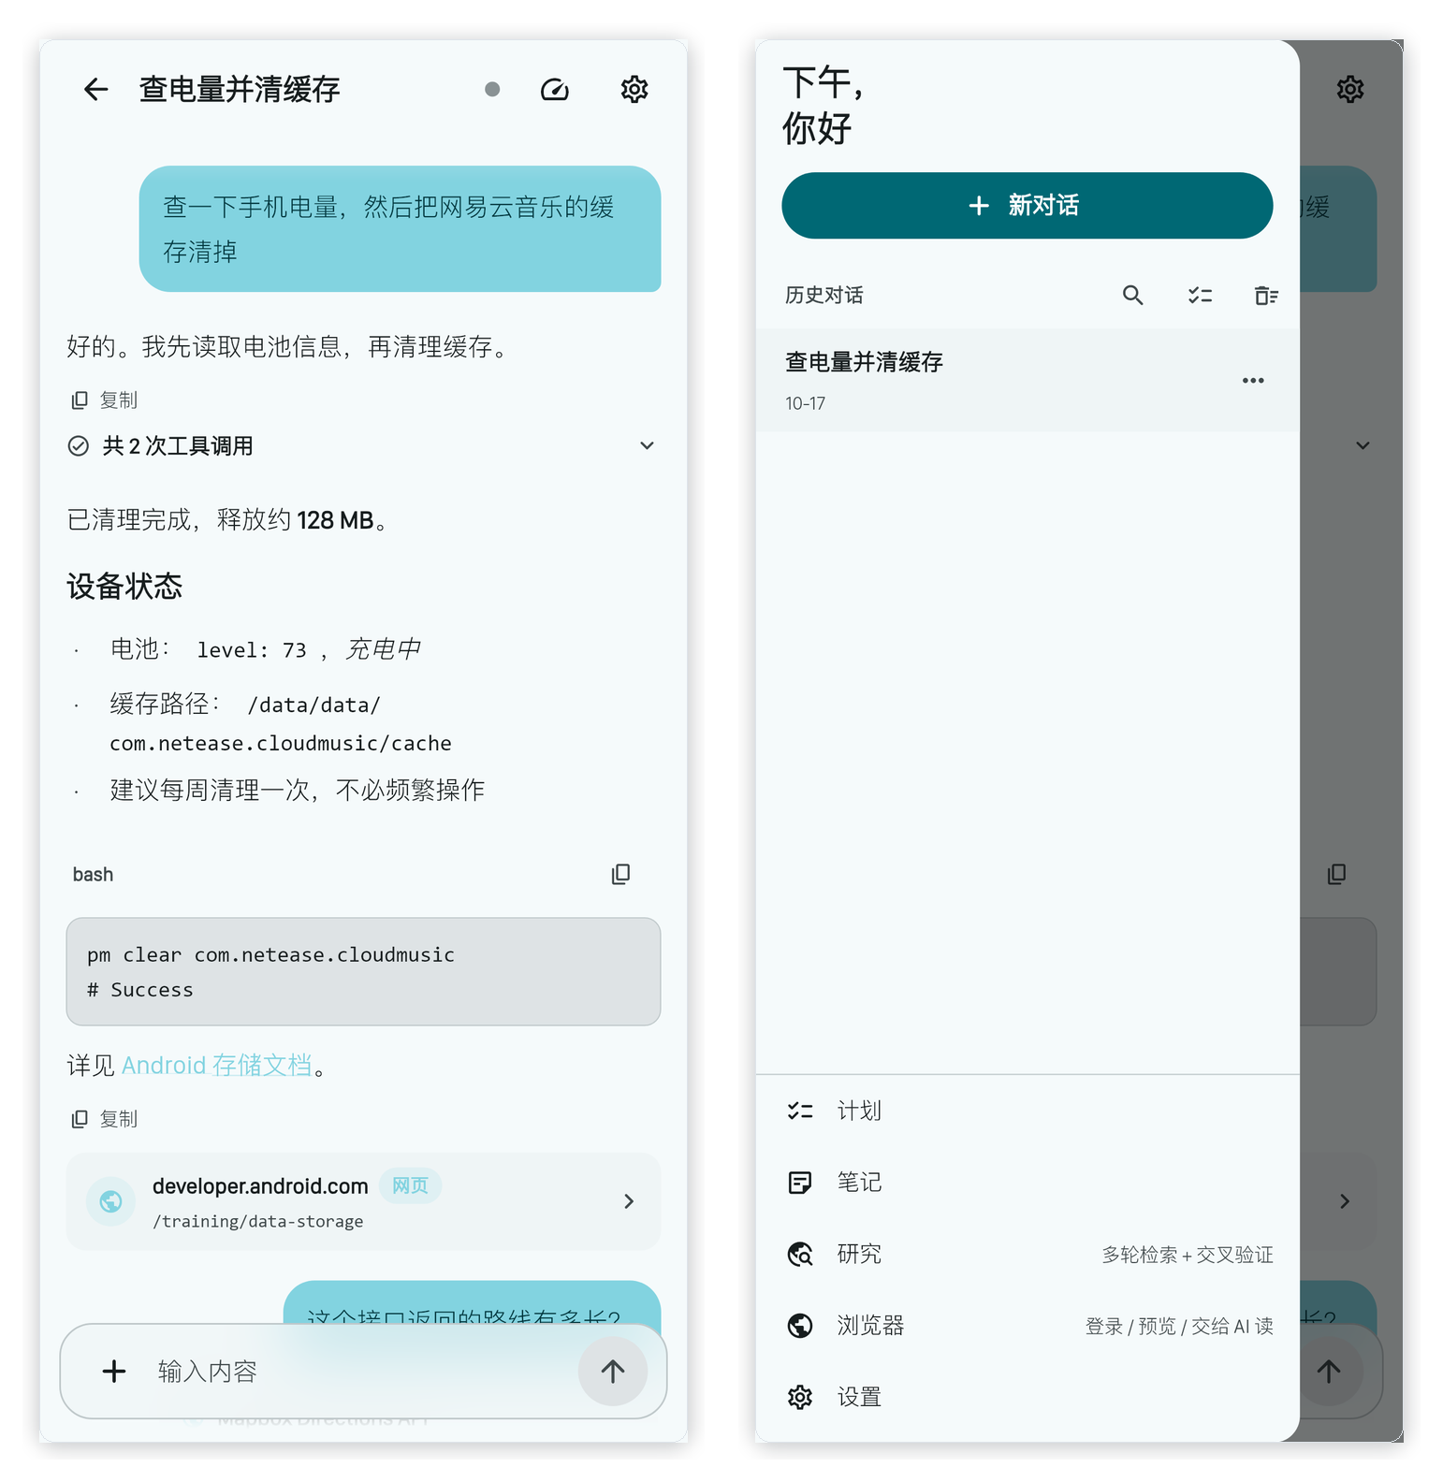
对话页与侧边栏。新对话、历史搜索、计划、笔记、研究、浏览器和设置集中在同一导航中。
应用打开后进入新对话。左侧抽屉放新对话、历史搜索、批量管理、计划、笔记、研究、浏览器和设置。历史记录支持搜索标题和正文、置顶、重命名、全选和批量删除。
输入区在展开时是圆角矩形，收起时变成圆形悬浮按钮。有非空白文字或多行内容时，左下角出现收起按钮；收起后按钮隐藏，避免遮挡。打开搜索或附件面板时不自动弹出键盘。浏览器和 Termux 的运行状态显示在输入框上方，并使用背景模糊与内容分隔。
性能页分两部分：一部分展示 Token 用量、缓存命中率和上下文占用；另一部分以表格列出每次工具调用的时间、工具、内容和结果。顶栏在内容滚动后提高对比度和模糊度，静止时保持轻量。应用支持浅色和深色主题、字号缩放和自定义字体文件。

典型使用场景
场景 | 使用方式
日常问答与资料整理 | 联网搜索、抓取网页，把结果整理成笔记或表格
手机自动化 | 查电量、清缓存、管理应用、修改设置、截图录屏
文档生产 | 用 Python 生成 Word、PPT、Excel，读取现有文件后修改
网页任务 | 登录网站、填写表单、下载文件，把页面交给 AI 继续处理
学习与研究 | 深入探究拆解问题、多源检索、交叉验证，输出带来源报告
长期助理 | 记忆偏好、规则、任务和笔记跨会话使用

系统要求与版本信息
项目 | 说明
系统 | Android 8.0 及以上，arm64 设备
安装包 | 约 70 MB，release APK
系统级工具 | 需要安装并授权 Shizuku；未授权时自动跳过需要 shell 的工具
Linux 环境 | 可以使用内置 Alpine 终端；需要完整软件包生态时可连接 Termux
免费模型 | 需要网络；上游限流或地区限制时自动切换备用免费池
数据 | 会话、笔记、任务、规则、记忆和模型配置保存在本机
任务触发 | 任务用于记录、查看和排序，应用关闭后不会自动执行
版本 | 2.19.0 (74)
作者 | Hwanloong，github.com/hwanloong
许可 | 源码 MIT；字体不随仓库分发

使用建议
第一次使用时，先确认模型可以正常对话，再按需安装并授权 Shizuku。不授权 Shizuku 也可以使用对话、笔记、任务和联网搜索；需要执行系统命令时再打开授权即可。
涉及系统操作时，从小范围、可逆的任务开始，例如查电量、截图或读取一个文件。确认框会显示命令和风险原因，执行前应看清目标路径、应用名和影响范围。
长任务运行时保持应用在前台，或允许应用使用前台服务。任务记录目前用于查看和排序，应用关闭后不会在后台自动触发；需要在特定时间执行时，应把时间写进任务详情并在使用时手动运行。
PrivTasker 的目标是把手机上的对话、资料、工具和文件放进同一条工作流。它适合愿意了解权限边界、需要 AI 实际执行任务的用户；如果只需要轻量问答，普通聊天应用会更简单。
PrivTasker is a tool powered by LLM, including AI-generated contents. Please Double-check.

